**RAZRED: 5.r**

Nastavna jedinica: EXPLORING THE WORLD

usvajanje novog nastavnog sadržaja

(stupnjevanje pridjeva)

**Uvod:**

Prisjetimo se kratkih i dugih pridjeva

<https://learningapps.org/watch?v=pvr1vh2vj24>

Učenici napišu sva tri stupnja komparacije za prvih 7 pridjeva

A kako se stupnjuju dugi pridjevi?

**GLAVNI DIO SATA:**

Otvorite udžbenik na str. 95. , pročitajte tekst u zadatku 1. i pokušajte oblikovati pravila!

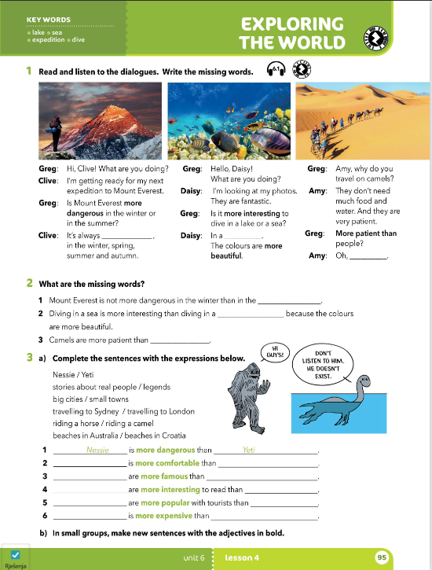

Netko od učenika pokuša objasniti pravila.

Pokušaju riješiti igru:

<https://learningapps.org/watch?v=pzru0xdcc24>

**Zapišu:** **LONG ADJECTIVES**- u 2. stupnju ispred sebe imaju MORE

* U 3. stupnju ispred sebe imaju THE MOST

Sad se vraćamo na 1. zadatak, udžbenik, str 95.

* Pročitaju dijaloge.
* U bilježnicu ispisuju sva tri stupnja za svaki pridjev iz tekst: dangerous, patient,interesting, beautiful
* Riješe u udžbenik 2. i 3. zadatak

**PONAVLJANJE I VJEŽBANJE:**

Rečenice iz zadatka 3. prepisuju u bilježnicu. Bojom (plavom ili crevnom) pišu pridjeve u komparativu.

**RADNA BILJ. Str. 65**

